

**EVALUACIÓN TRIMESTRAL**

**2024**

**DIRECCIÓN /ÁREA: Reglamentos, Padrón y Licencias**

**DIRECTOR(A)/JEFE (A) A CARGO: JOSE LUIS CARREÑO CARREÑO**

**TRIMESTRE: ENERO - MARZO**

1. **¿Cuáles fueron las acciones proyectadas (obras, proyectos o programas) o Planeadas para este trimestre?**

• Inspección permanente a comercios de giros restringidos.

• Realizar rondines nocturnos con equipos de inspección y vigilancia para hacer respetar l los horarios.

• Invitación a comerciantes no regularizados.

• Actualización de plataforma de visor urbano.

1. **Resultados Trimestrales (Describir cuáles fueron los programas, proyectos, actividades y/o obras que se realizaron en este trimestre).**

• Actualización de censo general de moros y comerciantes de feria.

• Inspección y vigilancia del comercio informal.

• Seguimiento y actualización empresas de cargas y descargas.

• Actualización de licencias en visor urbano.

1. **Montos (si los hubiera) del desarrollo de dichas actividades. ¿Se ajustó a lo presupuestado?**

No aplica

1. **En que beneficia a la población o un grupo en específico lo desarrollado en este trimestre.**

En el aumento, en el impacto económico al comerciante local

1. **¿Cuáles han sido las dificultades más notables que obstaculizan el cumplimiento de las acciones establecidas (obras, proyectos o programas) en su POA?**

La poca disponibilidad de los comerciantes**.**

1. **Aún con las limitaciones presupuestarias, mencione una o más propuestas para que su Dirección destaque.**

Contar con mas personal para las inspecciones matutinas y nocturnas en todo el municipio.

1. **¿A qué programa de su POA pertenecen las acciones realizadas y a que Ejes del Plan Municipal de Desarrollo y Gobernanza 2021-2024 se alinean?**

Ejes: Administrativos, eficiente y eficaz**.**

* Inspección permanente a comercios de giros restringidos y comercio informal.
* Regularización de comercios.
* Actualizar censo general de morosos y comerciantes de feria.
* Seguimiento y actualización de empresas de cargas y descargas

1. **De manera puntual basándose en la pregunta 2 (Resultados Trimestrales) y en su POA, llene la siguiente tabla, según el trabajo realizado este trimestre.**

|  |  |  |  |  |  |
| --- | --- | --- | --- | --- | --- |
| **Nº** | **PROGRAMA O ACTIVIDAD POA 2024** | **ACTIVIDAD NO CONTEMPLADA**  **(Llenar esta columna solo en caso de existir alguna estrategia no prevista)** | **Nº LINEAS DE ACCIÓN O ACTIVIDADES PROYECTADAS** | **Nº LINEAS DE ACCIÓN O ACTIVIDADES REALIZADAS** | **RESULTADO**  **(Actvs. realizadas/**  **Actvs. Proyectadas**  **\*100)** |
| 1 | Inspección permanente a comercios de giros restringidos y comercio informal. |  | 7 | 6 | 85 |
| 2 | Regularización de comercios. |  | 5 | 5 | 100 |
| 3 | Actualizar censo general de morosos y comerciantes de feria. |  | 5 | 5 | 100 |
| 4 | Seguimiento y actualización de empresas de cargas y descargas. |  | 3 | 3 | 100 |
|  |  |  |  |  |  |
|  | **TOTAL** |  |  |  | **96 .25%** |

1. **Evidencia (fotográfica o documental) correspondiente a los avances reportados.**

ESTREATEGIA 1

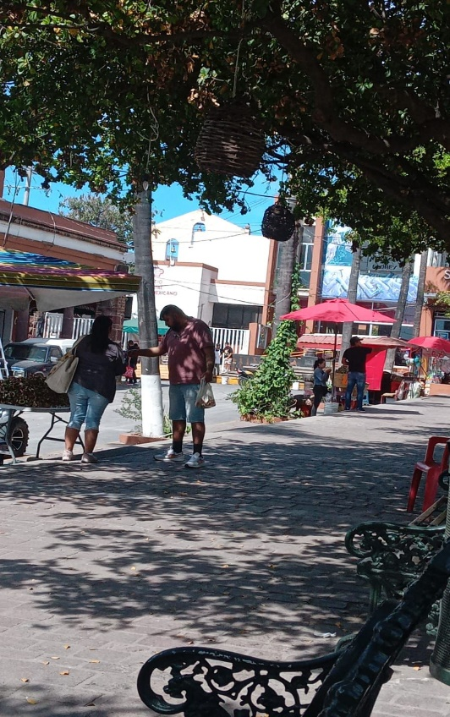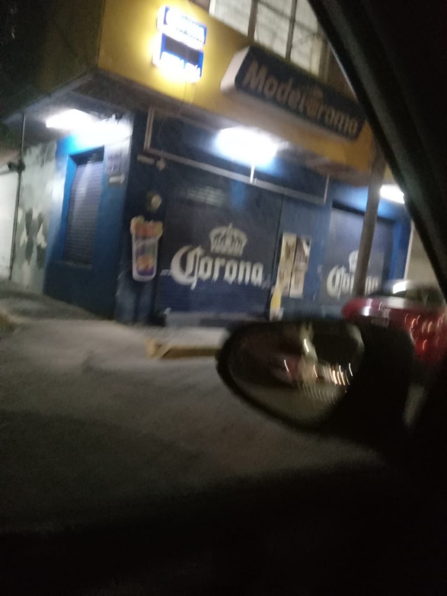

Inspección permanente a comercios de giros restringidos y comercio informal.

ESTRATEGIA 2

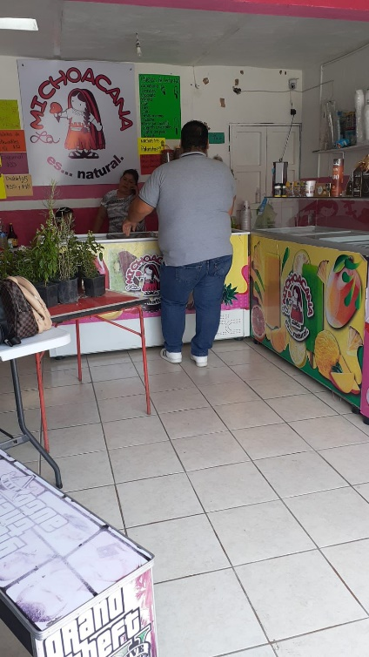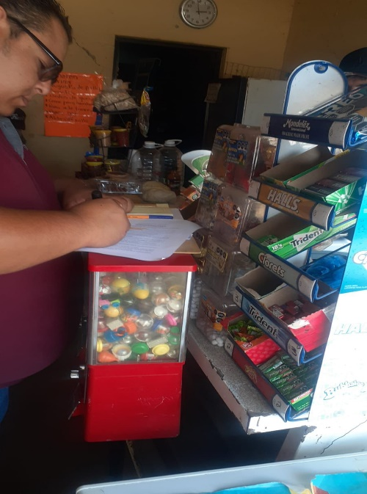

Regularización de comercios.

ESTRATEGIA 3

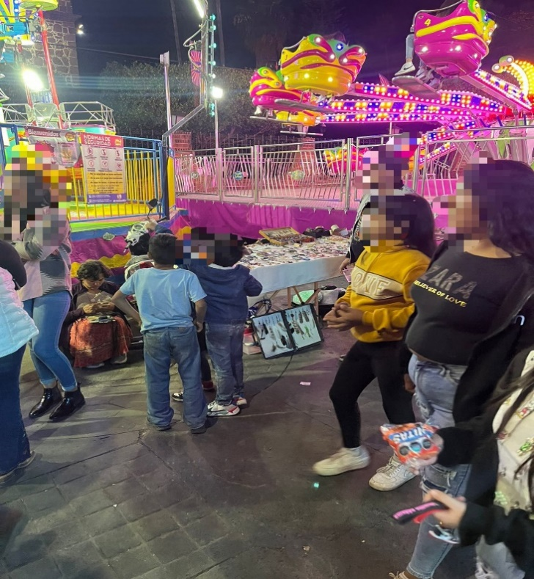

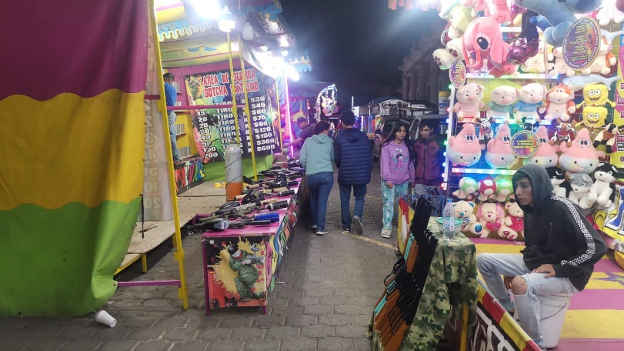

Actualizar censo general de morosos y comerciantes de feria.

ESTRATEGIA 4

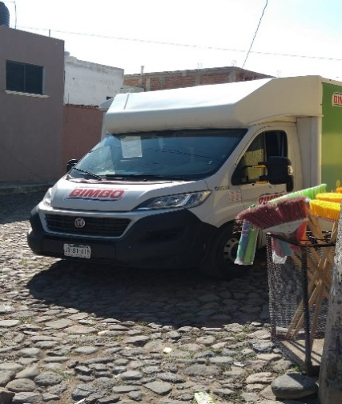

Seguimiento y actualización de empresas de cargas y descargas.